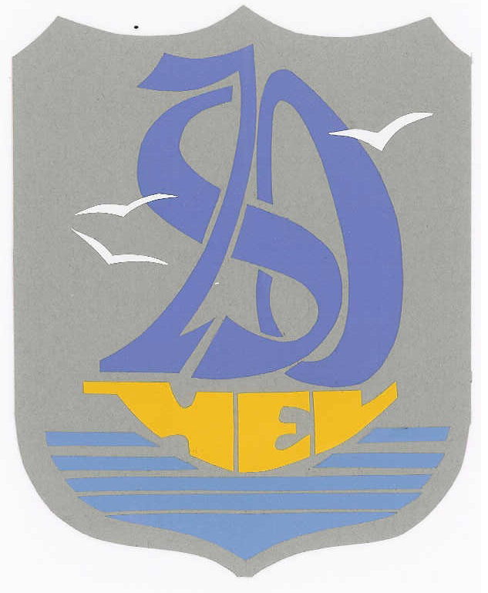 | 84 -150 Hel tel.: 0586750683  ul. Szkolna 1 zsohel@poczta.onet.pl NIP: 587-14-22-563
Hel, 13 kwiecień 2012 r.

Działania profilaktyczne w Zespole Szkół Ogólnokształcących w Helu
w roku szkolnym 2011/2012.

Badania profilaktyczne przeprowadzone przez higienistkę szkolną i gabinet stomatologiczny.
- Badania przesiewowe dzieci 6 – letnich ( 36),
- Badania przesiewowe uczniów klas I SP (22),
- badania przesiewowe uczniów – 10 – latków (24)
- Badania przesiewowe uczniów klas V SP (42),
- Badania przesiewowe uczniów klas III LO (13),
- Badania przesiewowe uczniów klas I Gimnazjum ( 28),
- Przeglądem stomatologicznym objęte są wszystkie dzieci ZSO w Helu ( badania przeprowadzane są co trzy miesiące).
Badania przeprowadzone przez Poradnię Pedagogiczno – Psychologiczną w Pucku.
- Orzeczenia o potrzebie nauczania indywidualnego w warunkach domowych ze względu na stan zdrowia uniemożliwiający uczestnictwo w zajęciach na terenie szkoły i niedostosowania społecznego:
- Szkoła Podstawowa – 1 uczennica,
- Liceum Ogólnokształcące – 2 uczennice,
2. Orzeczenia o potrzebie nauczania indywidualnego na terenie szkoły ze względu na stan zdrowia uniemożliwiający uczestnictwo w klasowych zajęciach i niedostosowania społecznego:
a) Szkoła Podstawowa – 3 uczniów,
b) Gimnazjum – 3 uczniów,
c) Liceum – 1 uczennica,
- Zajęcia rewalidacyjne:
- Szkoła Podstawowa – 4 uczniów,
- Gimnazjum – 5 uczniów,
- Liceum – 2 uczniów
Terapia Pedagogiczna prowadzona przez nauczyciela specjalistę.
Terapią pedagogiczną, na podstawie opinii poradni psychologiczno – pedagogicznej, objęto 34 uczniów klas II - VI Szkoły Podstawowej i 10 uczniów klas I, II, III Gimnazjum oraz 2 uczniów LO.
Zajęcia uczniów, u których stwierdzono specyficzne trudności w nauce
o charakterze dyslektycznym prowadzone są indywidualnie i grupowo. Mają one na celu usprawnienie zaburzonych funkcji percepcyjno – motorycznych przez wspieranie funkcji niezaburzonych i mocnych stron ucznia.
Zgodnie z rozporządzeniem o pomocy psychologiczno – pedagogicznej dla uczniów Przedszkola i Gimnazjum w roku szkolnym 2011/2012 utworzono Karty Indywidualnych Potrzeb Ucznia – Przedszkole 37, Gimnazjum – 40.
Zajęciami dydaktyczno – wyrównawczymi objęto 65 uczniów SP, 30 uczniów Gimnazjum.
We wrześniu 2011r. przeprowadzono Radę Szkoleniową na temat „ Analiza indywidualnych dostosowań edukacyjnych dla uczniów objętych pomocą szkolną”.
Działalność świetlicy szkolnej.
Celem działalności świetlicy szkolnej jest zapewnienie dzieciom i młodzieży zorganizowanej opieki wychowawczej, pomocy w nauce, a także stwarzanie odpowiednich warunków do nauki własnej i rekreacji.
Ilość uczniów objętych opieką świetlicy szkolnej - Szkoła Podstawowa – 34,
Zajęcia profilaktyczne prowadzone w szkole przez specjalistów.
- Socjoterapia – 5 uczniów SP, 10 uczniów Gimnazjum, 1 uczeń LO,
- Zajęcia psychoedukacyjne – 3 uczniów SP, Gimnazjum 10 uczniów, 1 uczeń LO,
Działania prozdrowotne – gimnastyka korekcyjna.
Zgodnie z zaleceniami poradni psychologiczno – pedagogicznej i po przebadaniu uczniów pod względem wad postawy,( płaskostopia, skoliozy), programem ćwiczeń korekcyjnych objęto 91 uczniów ze Szkoły Podstawowej i 6 uczniów Gimnazjum.
Realizacja zajęć Wychowania do życia w rodzinie.
- Higiena okresu dojrzewania
- Higiena pracy/nauki
- Higiena odpoczynku
- Zdrowy tryb życia
- Uzależnienia od masmediów
- Cykl lekcji w klasach 5-6 o tematyce „Zły dotyk „
Zajęcia logopedyczne.
Programem zajęć logopedycznych objęte zostały przede wszystkim dzieci uczęszczające do przedszkola w Zespole Szkół Ogólnokształcących w Helu - 37. Kontynuowane są ćwiczenia z uczniami klas I, II, i III SP – 53.
Zajęcia/warsztaty profilaktyczne.
Warsztaty dla Gimnazjum i Liceum na temat AIDS,
Profilaktyka raka piersi w klasach Liceum
Warsztaty dla ucz. kl. I – III Bezpieczeństwo dzieci w sieci internetowej
Warsztaty dla ucz. kl. IV – VI Agresja i przemoc. Jak pomóc sobie i innym.
Apele dla ucz. IV – VI na temat zasad zachowania:
„Relacje pomiędzy kolegami w klasie”,
„Regulamin zachowania się podczas przerw”,
„Zasady zachowania się w czasie lekcji”,
„Relacja uczeń – nauczyciel”,
„Zasady zachowania podczas uroczystości szkolnych”,
„Wulgaryzmy – jak z nimi walczyć”
Warsztaty profilaktyczne w przedszkolu Wielkie problemy małych ludzi.
Warsztaty psychoedukacyjne (praca w grupie, agresja) dla ucz. klas V SP
Spotkanie z pielęgniarką uczennice kl. VI Między nami kobietkami
Spotkanie z p. Mariuszem Kurcem „Spełnienie marzeń na trzeźwo”
Zajęcia z programu profilaktycznego Nie pal przy mnie proszę kl. II A
Warsztaty psychoedukacyjne o charakterze integracyjnym klasa Ib Gim,
Pokaz ratownictwa przedmedycznego,
Ogólnopolska Olimpiada wiedzy o zdrowiu – udział uczniów , etap rejonowy,
„Razem przeciwko agresji – idea wolontariatu” – warsztaty,
Debata środowiskowa na temat zachowań destrukcyjnych wśród młodzieży.

W celu rozwijania uzdolnień i zainteresowań młodzieży oraz podnoszenia ich sprawności fizyczno – ruchowej oraz prozdrowotne na terenie szkoły funkcjonują koła przedmiotowe, SKS – y, szkolne Koło Ratownictwa Medycznego.

W ramach zajęć przedmiotowych –przyroda, biologia, technika, godziny wychowawcze, PO, Edukacja dla bezpieczeństwa - realizowana jest edukacja prozdrowotna.

